Лабораторная работа №7

Операционные системы

Кирилюк Светлана Алексеевна

Содержание

# 1 Цель работы

Освоение основных возможностей командной оболочки Midnight Commander. Приобретение навыков практической работы по просмотру каталогов и файлов; манипуляций с ними.

# 2 Выполнение лабораторной работы

Я изучила информацию о mc, вызвав в командной строке man mc (рис. ??). После чего запустила из командной строки mc и изучила его структуру и меню (рис. ??).

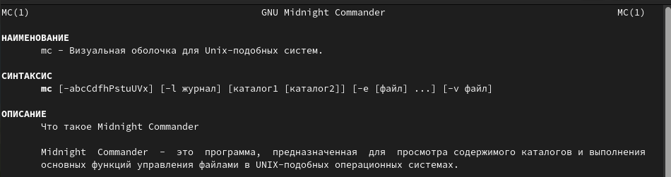

Команда “man mc”

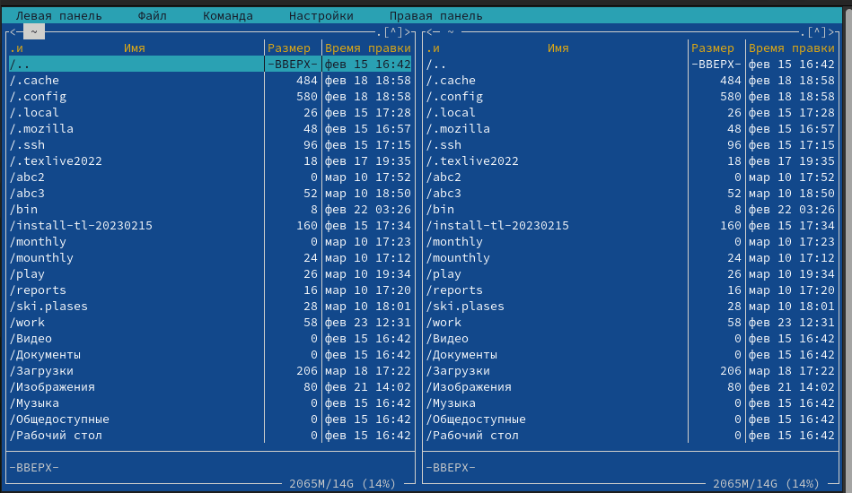

Запуск mc из командной строки

Использовав управляющие клавиши, я выполнила несколько операций в mc: копирование (рис. ??), перемещение (рис. ??), получение информации о размере и правах доступа на файлы (рис. ??).

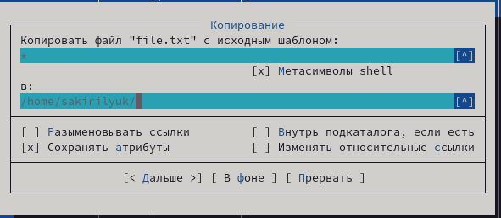

Копирование

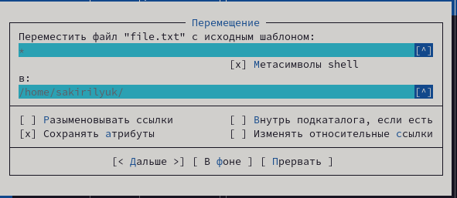

Перемещение

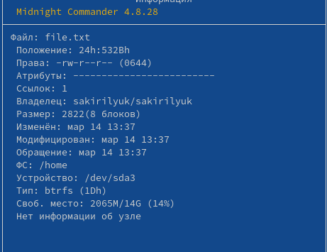

Получение информации о размере и правах доступа на файлы

Затем выполнила основные команды меню левой панели. Информации о файлах выводилась достаточно подробно (рис. ??), (рис. ??), (рис. ??).

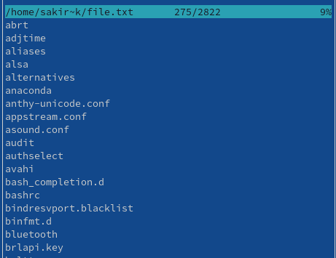

1-ая команда левой панели

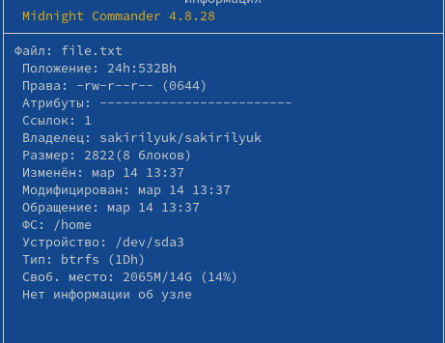

2-ая команда левой панели

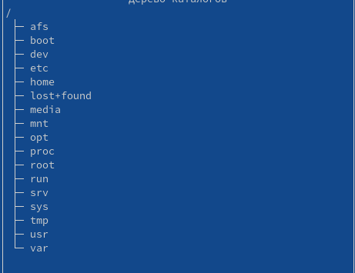

3-я команда левой панели

Далее я начала работу с подменю “файл”. Выбрав текстовый файл, я просмотрела его содержимое (рис. ??); отредактировала содержимое текстового файла (без сохранения результатов редактирования) (рис. ??); создала новый каталог (рис. ??) и скопировала содержимое файла в созданный каталог (рис. ??).

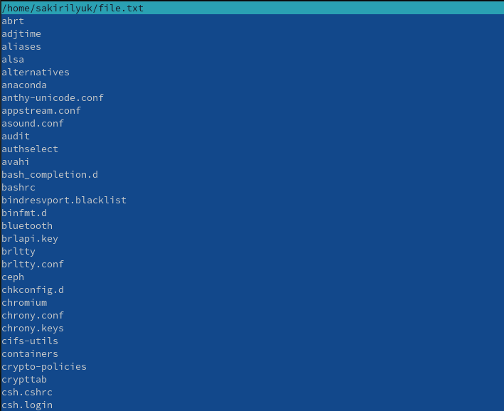

Просмотр содержимого файла

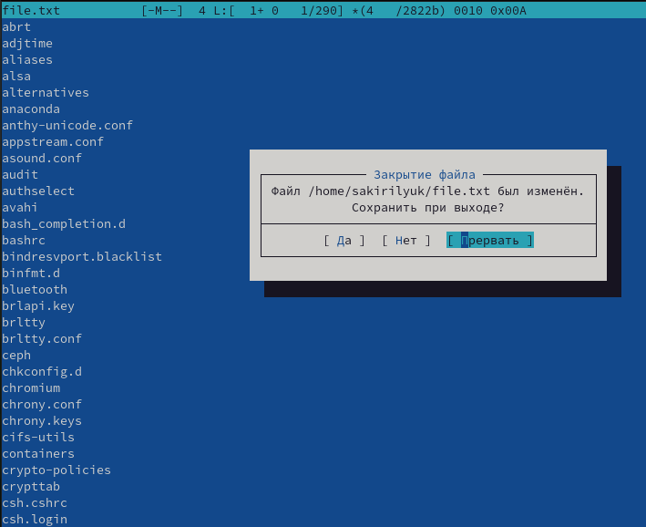

Редактирование текстового файла

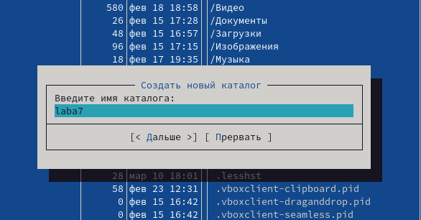

Создание нового каталога

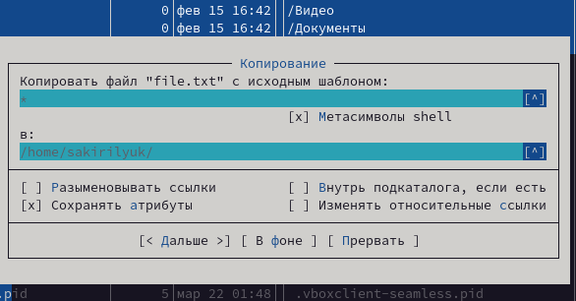

Копировние файла в новый каталог

После этого я изучила подменю “команда”. С его помощью я осуществила поиск в файловой системе файла с заданными условиями (например, файла с расширением .c, содержащего строку main) (рис. ??); выбрала и повторила одну из предыдущих команд (рис. ??); перешла в домашний каталог (рис. ??); проанализировала файла меню (рис. ??) и файла расширений (рис. ??).

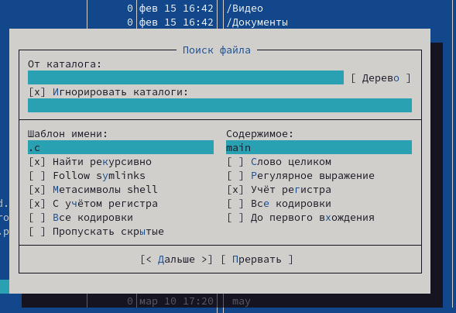

Поиск файла с заданными условиями

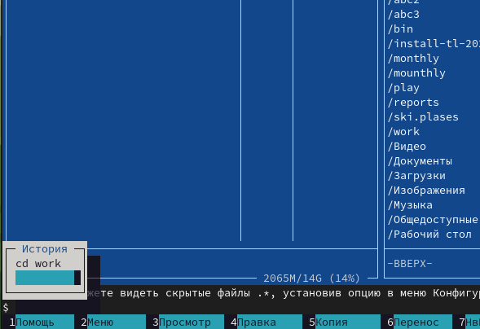

Повторение предыдущей команды

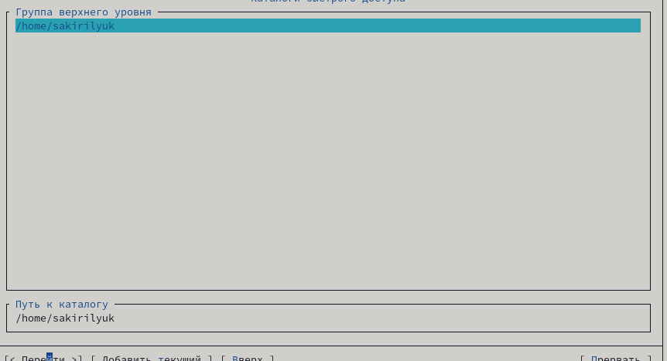

Переход в домашний каталог

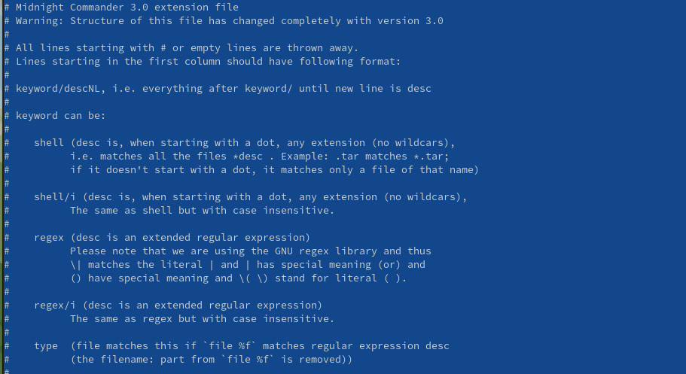

Анализ файла меню

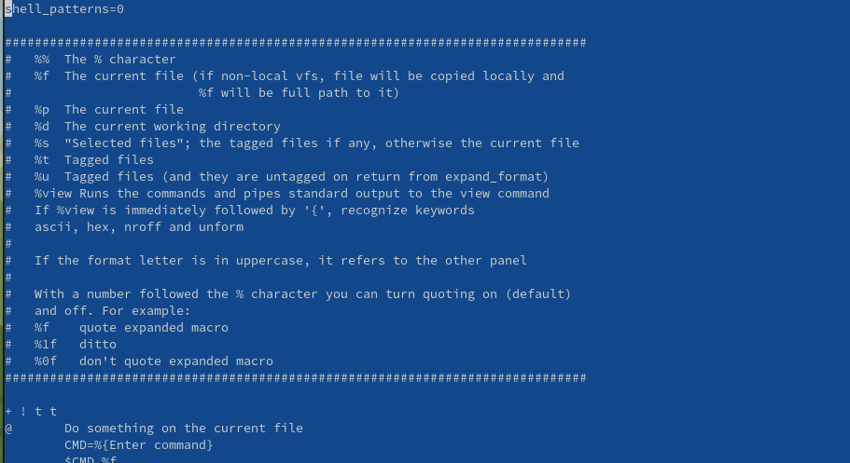

Анализ файла расширений

Вызвав подменю “настройки”, я освоила операции, определяющие структуру экрана mc (рис. ??).

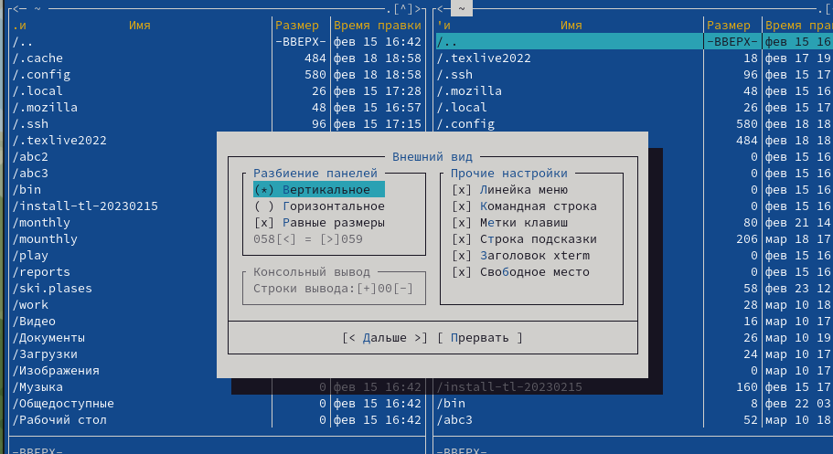

Операции по определению структуры экрана

Затем создала новый текстовый файл (рис. ??), открыла его (рис. ??) и вставила небольшой фрагмент текста, скопированный из другого файла (рис. ??).

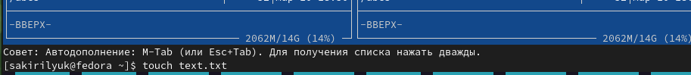

Создание нового текстового файла

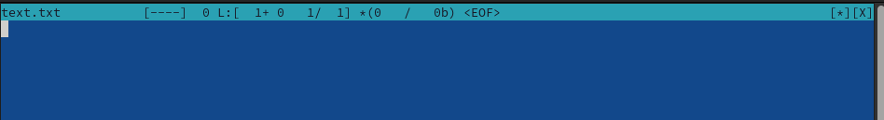

Открытие текстового файла

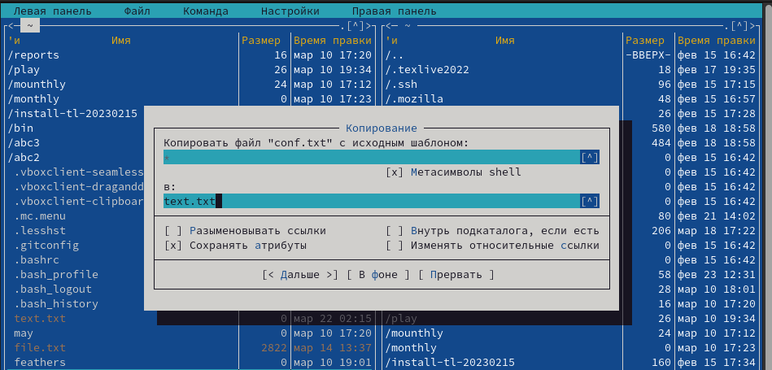

Вставка скопированного текста в файл

После чего я проделала с текстом следующие манипуляции: удалила строку текста (рис. ??), выделила фрагмент текста и скопировала его на новую строку (рис. ??), сохранила изменения (рис. ??), отменила последнее действие (рис. ??) и (рис. ??), перешла сначала в конец файла (нажав комбинацию клавиш), написала некоторый текст и проделала тоже самое с началом текста (рис. ??). Сохранила и закрыла файл.

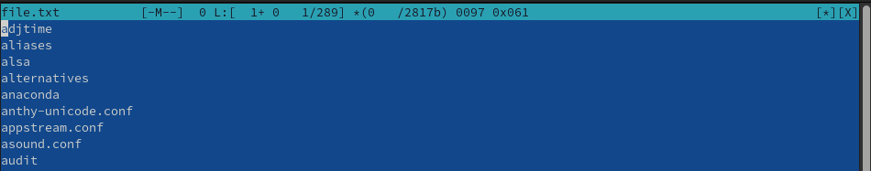

Удаление строки файла

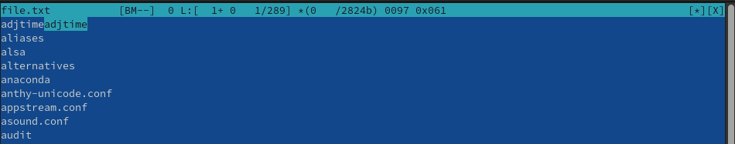

Копия строки файла

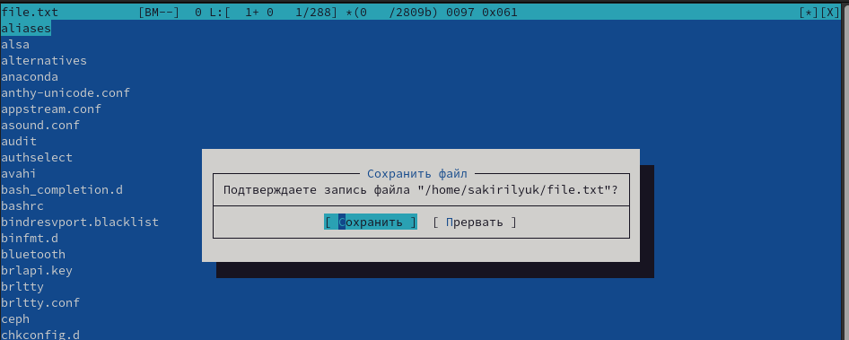

Сохранение изменений



Отмена последнего действия (1)



Отмена последнего действия (2)

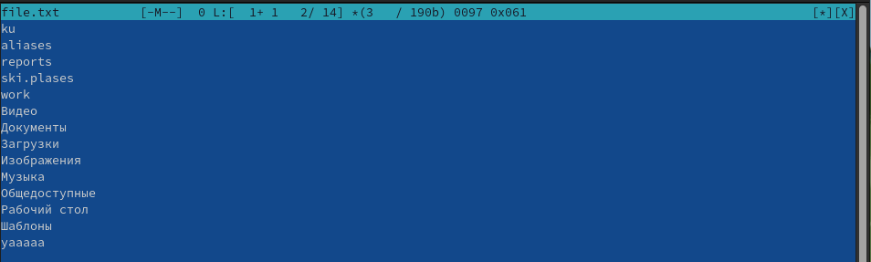

Переход с конца в начало текста

Используя меню редактора, я выключила подсветку синтаксиса (рис. ??).

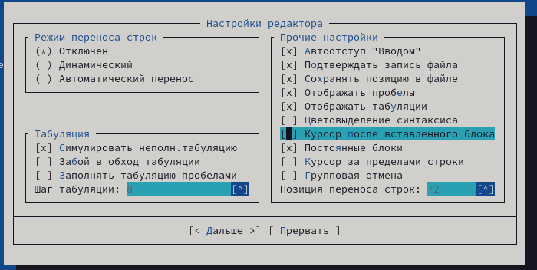

Выключение подсветки синтаксиса

# 3 Выводы

В ходе работы я освоила основные возможности командной оболочки Midnight Commander. Приобрела навыки практической работы по просмотру каталогов и файлов; манипуляций с ними.